Исследование видимости спецсимволов Unicode в различных тектовых редакторах формата docx

**Список исследуемых спецсимволов**:

1. Zero_Width_Non_Joiner='\u200C'
2. POPDirectional='\u202C'
3. Left_To_Right_Override='\u202D'
4. Left_To_Right_Mark='\u200E'
5. Right_To_Left_Override='\u202E'
6. Narrow_No_Break_Space='\u202F'
7. Left_To_rightembedding='\u202A'
8. Right_To_leftembedding='\u202B'
9. Mongolian_vowelseparator='\u180E'
10. Right_To_LeftMark='\u200F'
11. Zero_Width_Joiner='\u200D'
12. Zero_Width_Space='\u200B'
13. Zero_Width_Non_Break='\uFEFF'
14. HairSpace='\u200A'
15. Six_Per_EmSpace='\u2006'
16. FigureSpace='\u2007'
17. PunctuationSpace='\u2008'
18. ThinSpace='\u2009'
19. EnQuad='\u2000'
20. Three_Per_EmSpace='\u2004'
21. Four_Per_EmSpace='\u2005'
22. NormalSpace='\u0020'

Список исследуемых редакторов

1. Программы   
   1.1 **Microsoft Word**

1.2 **LibreOffice Writer**

1. Онлайн сервисы

2.1 **Microsoft Word** Online:

2.2 **Google Docs**

2.3 **Яндекс.Документы**

Выводы:

1. Идеально себя показали символы 1-4, 7, 9-11. Они полностью незаметны во всех рассмотренных редакторах (не имеют размера, подсветки, не влияют на остальной текст)

2. Символы 6, 15-21 не имеют подсветки, но имеют размер. По сути это альтернативные пробелы, с нестандартным размером. 22 – обычный пробел.

3. Символы 5, 8 – спецсимволы предназначенные для арабского, китайского и т.п. языков. Они реверсируют все дальнейшие символы. В общем случае символ 8 является закрывающим для 10. Однако в большинстве редакторов они закрываются автоматически после “\n”. Так они работают для редакторов 1.2, 2.1, 2.2.

Исключения: 1) редактор 2.3 (от яндекса) не обрабатывает эти символы совсем (то есть они полностью невидимы) 2) В MS Word символ 10 полностью невидим 3) MS Word Online не закрывает символ 8 с переходом на новую строку и ждет символ 10.

4. Символ 13 невидим во всех редакторах кроме 2.3 (яндекс), в последнем он имеет размер.

5. Сивол 14 имеет размер во всех редакторах кроме 2.1 (MS Word Online), в последнем он невидим.

6. Символ 12 невидим во всех редакторах кроме 1.2 (LibreOffice), в последнем он подсвечивается.

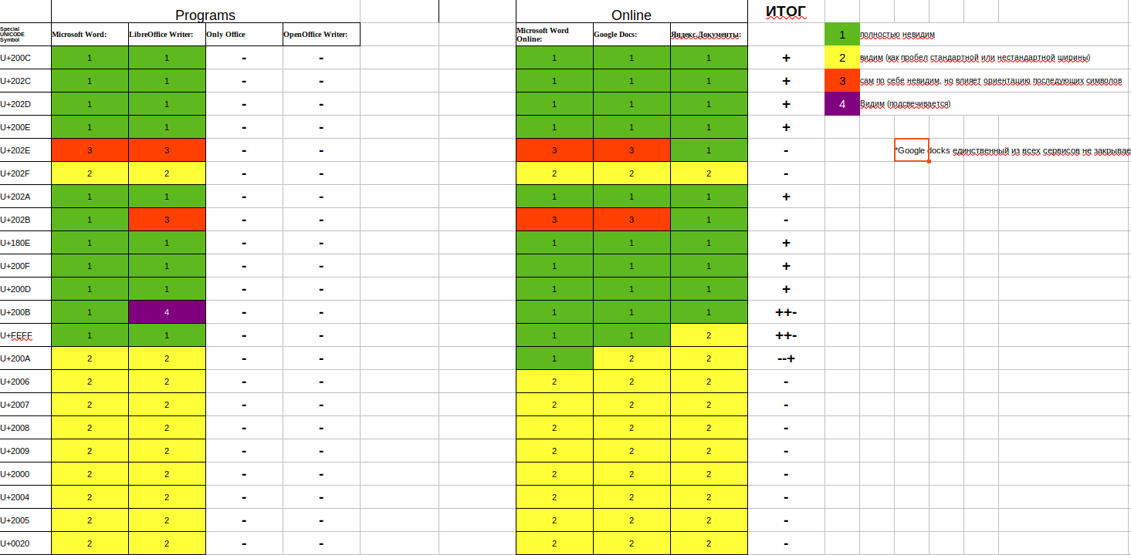Пережили Копирование

в мессенджер и обратно: 1 4 9 10 11 13 22

в блокнот и обратно: все